美国政客的司马昭之心

卢展常 [有理儿有面](javascript:void(0);)

**有理儿有面**

微信号 youli-youmian

功能介绍 你说是不是

2020-05-15[原文](https://mp.weixin.qq.com/s?__biz=Mzg3MjEyMTYyNg==&mid=2247491922&idx=2&sn=68d4ff4db7d897e25b67d50da237e907&chksm=cef6b527f9813c318fb4de6d07432f7b4fdb2c244829ccb0a0e646cb3242fb461d3266120c1e&scene=27#wechat_redirect&cpage=75) 发表于

收录于合集



本文作者：香港资深媒体人 卢展常

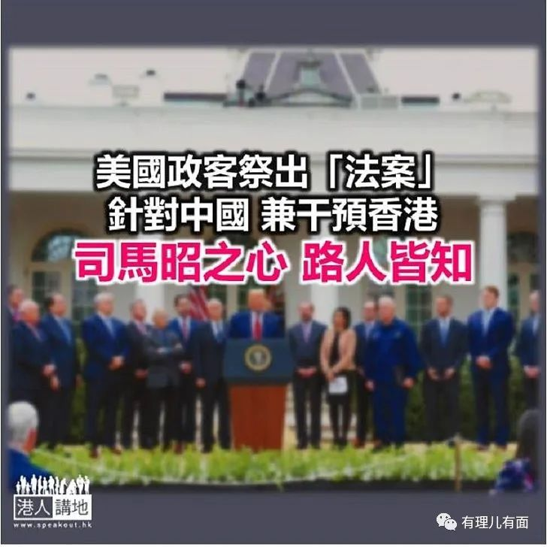

美国参议院的司法委员会主席格雷厄姆（Lindsey Graham），日前提交了一份名为《COVID-19问责法案》，要问谁的责？当然是中国。简单而言，就是要求总统特朗普在60日内确认，中国已就疫情起因接受美国（或美国盟友）的“调查审问”，如果中国不配合，那么特朗普有权立即“制裁”中国。这个所谓《法案》，其实与美国政客一贯抹黑、卸责中国的套路如出一辙，背后的潜台词就是“若非中国隐瞒疫情，美国和全世界都不会有事”。在笔者看来，这条“法案”可笑多过可气；能不能最终“制裁”中国，根本不是重点，趁疫“打劫”才是！

究竟要打什么劫？大家不妨看下去。“法案”建议，美国总统除了要确认中国“如实交代问题”之外，还要“确认中国已关闭可能传播疾病的湿货街市，以及释放所有在疫情爆发后被捕的香港民主派人士”；否则一旦启动“制裁”，就包括“冻结官员财产、吊销中国人签证、禁止中国企业到美国上市…”等等，笔者觉得可笑之处就在于，大家有没有看出，有什么地方显得特别突兀、别扭？对了！就是法案竟然“买一送一”、要求释放在疫情后被捕的“香港民主派人士”。

**美国只是“路人甲”  为何要释放“民主派人士”？**

笔者第一个不明白，是释放也好、拘捕也好，关疫情什么事？又关美国什么事？既然有人涉嫌违法，就要依法拘捕，那么管他是疫情前还是后，是重点所在吗？就算硬要将拘捕行动与疫情扯上关系，这群“民主派人士”在疫情之前就已经涉嫌违法，凭什么现在要特区政府或者中央“放人”呢？笔者退一步说，就算美国真的实施“制裁”，中央、特区政府亦断然不会、亦不可能“放人”，更何况，在香港问题上，美国根本就是个“路人甲”。倒是这一次，美国趁疫“打劫”香港内部事务的司马昭之心，又一次被外人看得明明白白。

**自己搞不定就“制裁”中国？**

另一个美国要“打劫”的，自然是抹黑、污蔑中国。正所谓“既然开了头，就要干到底”，现在美国疫情依然严峻，死亡和确诊人数持续攀升，要说任何“改善、优化”防疫措施，恐怕早已错过最佳时机，于是大家都见到，上至总统特朗普，下至国会议员、政客，奉行的一套剧本就是如何卸责、抹黑中国，尤其再过约半年，又到大选投票，最理想的“打劫选票”做法，恐怕莫过于找个替罪羊去攻击、“制裁”，然后请国民团结起来“对抗外敌”，但美国的政客怎不想想，这些“老掉牙”的招数，在信息发达的21世纪，还会管用吗？

文章转自港人讲地。

### 精选留言

用户设置不下载评论